**附件1 教学任务落实操作说明**

**1.登录账户**

以各二级学院教务科长或者教务员的账号登陆，选择【二级学院教务科】角色。

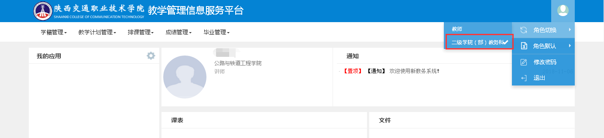

**2. 教学任务落实**

选择教学计划管理-教学任务落实-主修专业任务落实

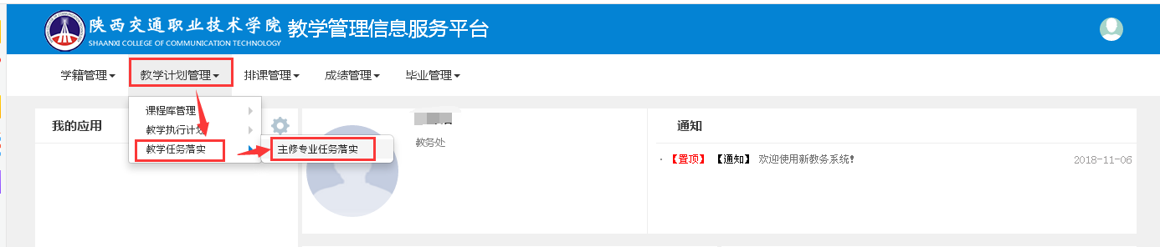

选择年级、专业等过滤条件，点击查询，勾选出需要落实的课程记录

点击要安排的专业，进入。

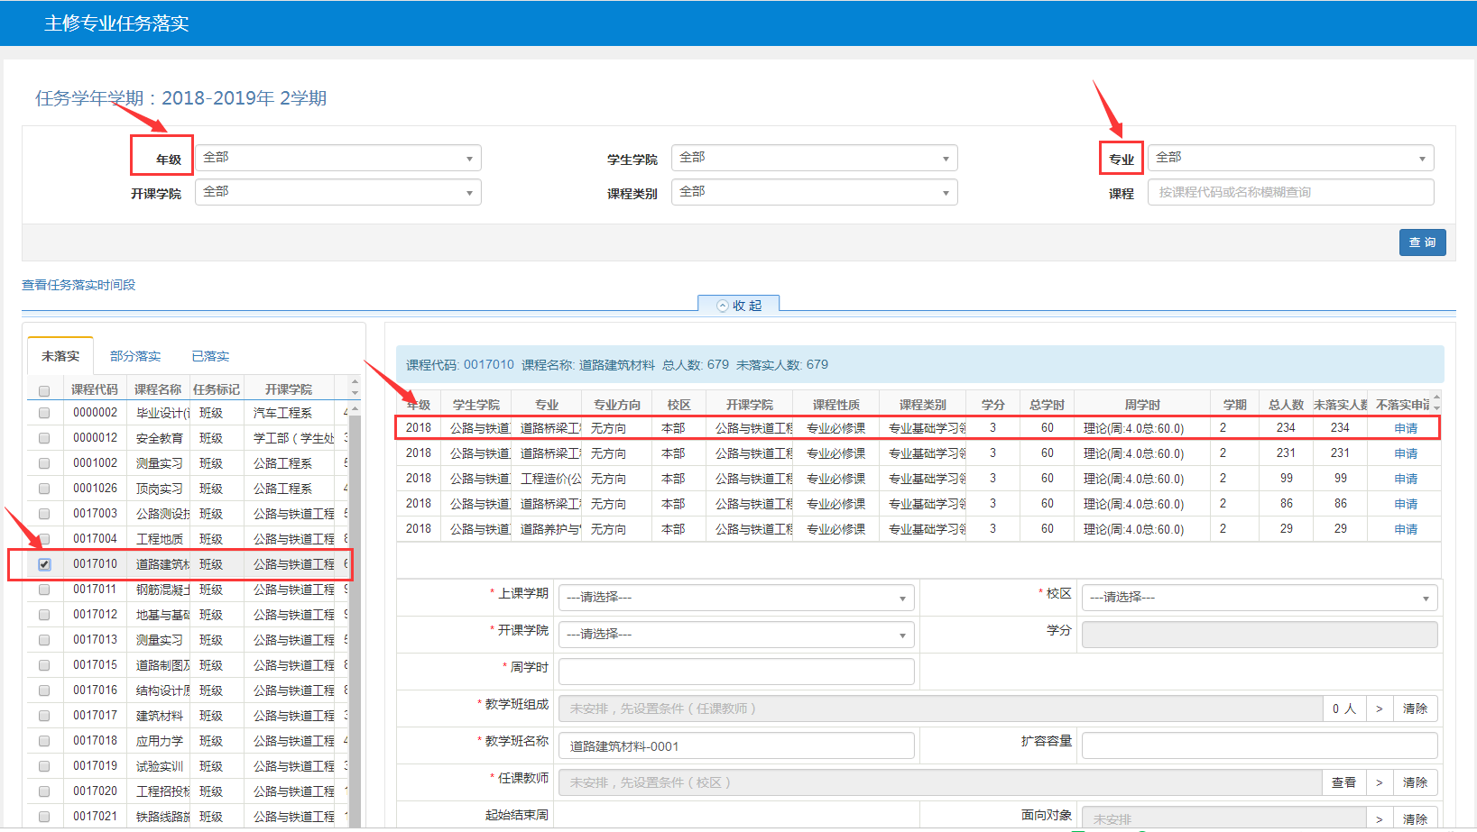

选择单班或者合班，点击确定。

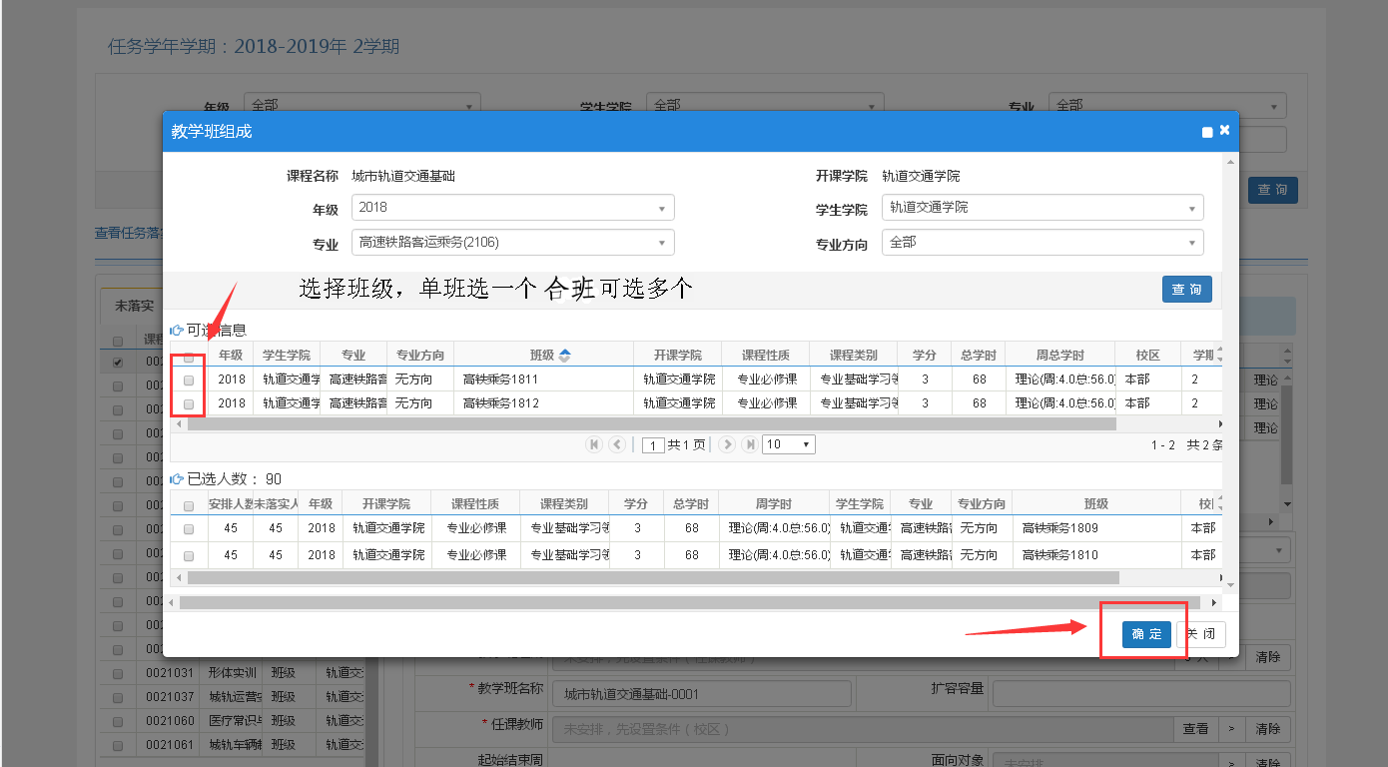

确定任课教师。点击任课教师后面的“＞”，安排授课教师。确定周次、学时，学时需要手动输入。

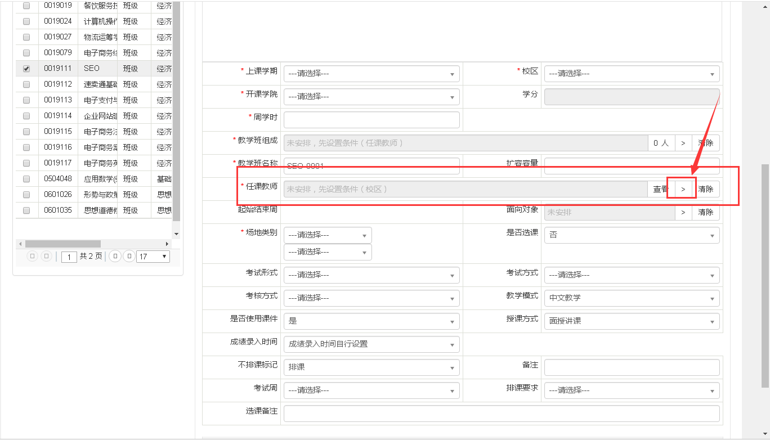

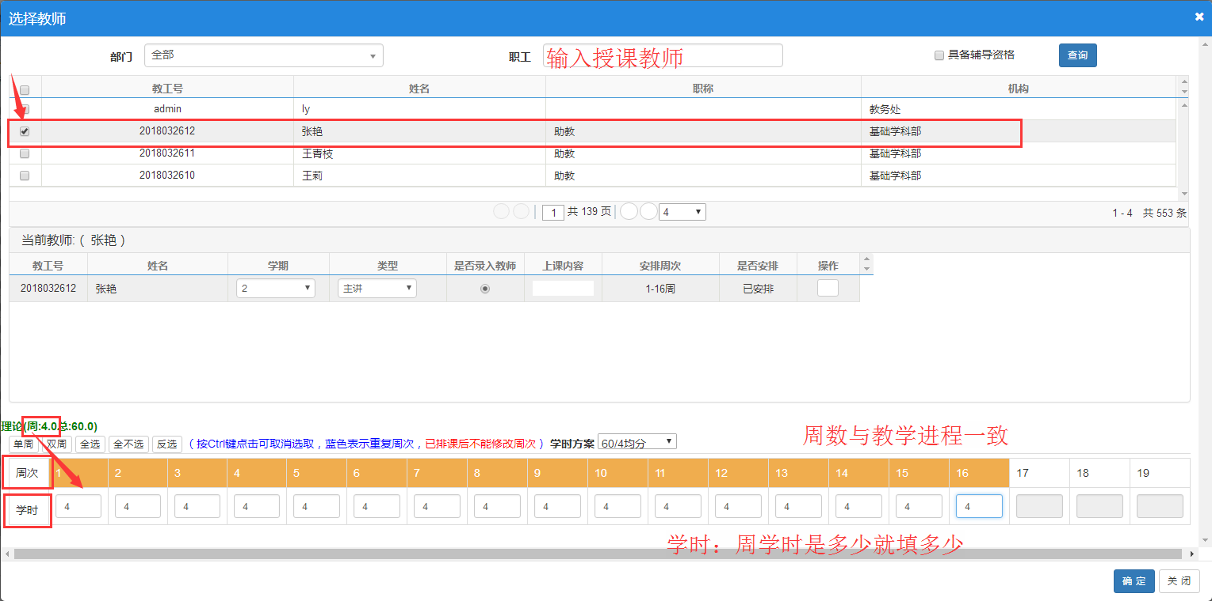

**上课周次必须与进程表一致，学时即为周学时。**

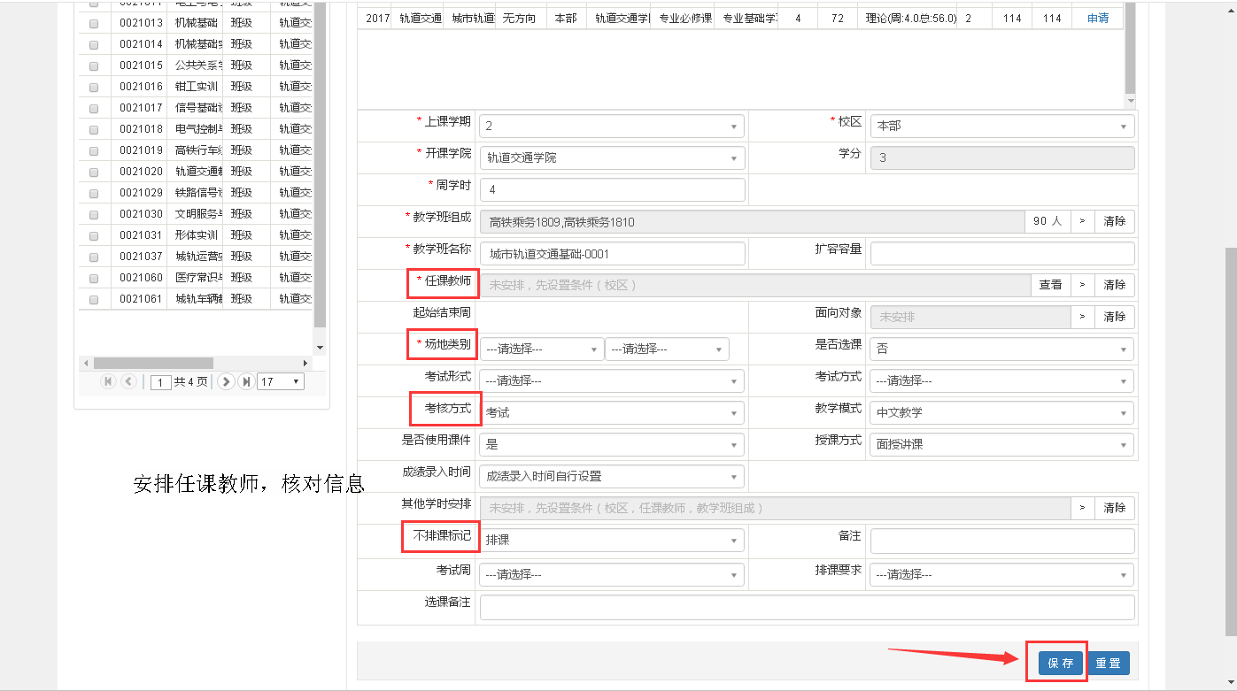

**注意：实训课、安全教育、形势与政策课程在“不排课标记”中选择“不排课”**

需多媒体教室、语音实验室、各类实训教室、汽车学院专用教室等场地的课程，须在“场地类别”中选择对应的教室类别，该项目直接影响课程上课地点的安排。

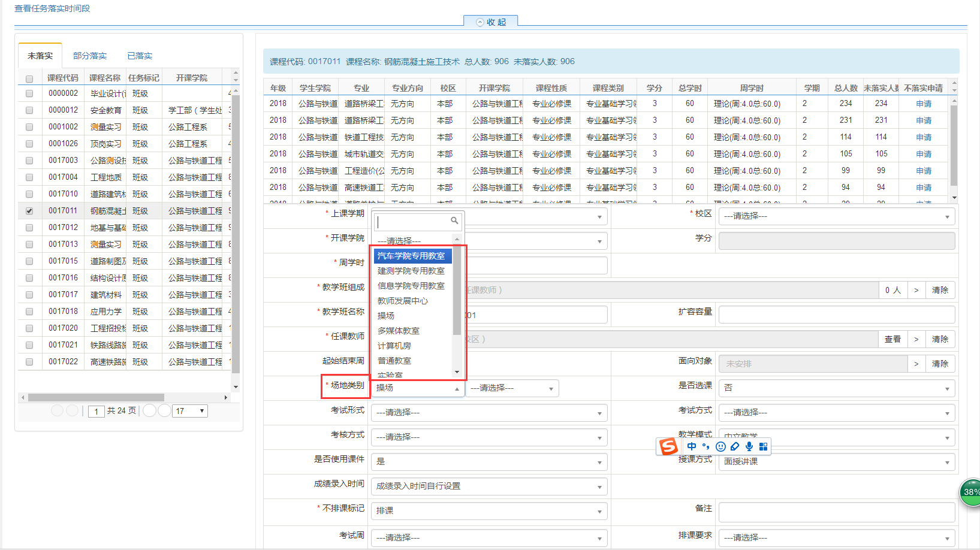

**3.落实的教学任务导出**

选择教学计划管理-任务落实查询

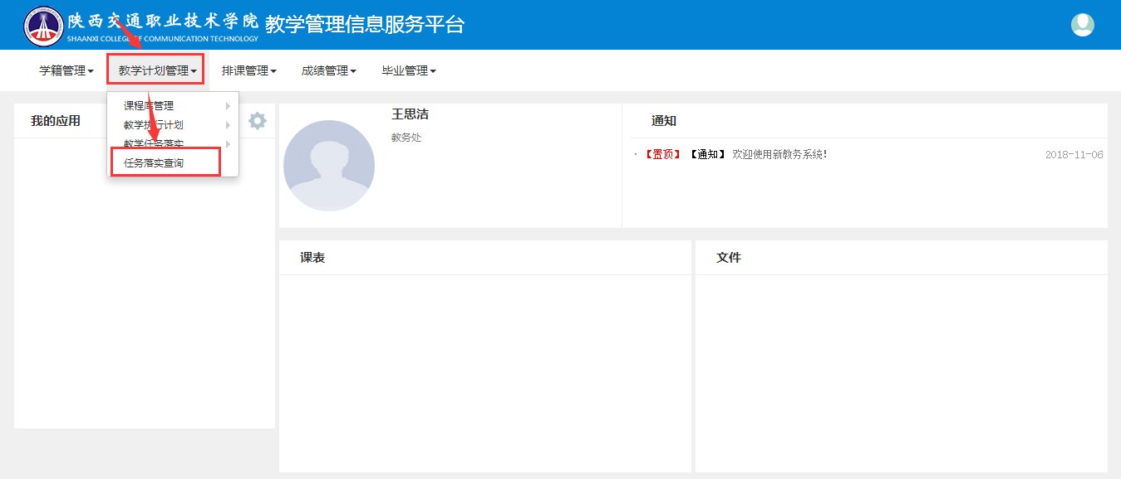

选择学年、学期及开课部门，检查无误后，导出（盖章签字后上报）

